القبرة وابنها
في قصيدته " القبرة وابنها " أجرى الشاعر الموعظة الرائعة على لسان القبرة , كما صور فيها قلب الأم الحنون , سواء أكان ذلك في عالم الطير أم الإنسان .
حكاية القبرة وابنها واضح , وهو أن يتعود الطفل على أن يستمع إلى النصيحة , وأن يحذر من الخطأ , وألا يكابر أو يغتر بنفسه , ولا سيما إذا كانت أمه أو والده قد حذره من الوقوع في فخ المكابرة والغرور .
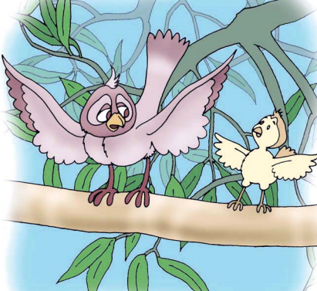
وهكذا رأينا ابن القبرة وهو يهوي إلى القاع مكسوراً جناحه , لأنه لم يحذر، ولم يحترس من خطر الوقوع على الأرض .

